**NỘI DUNG ÔN TẬP TIN HỌC 10 TUẦN 5**

**BÀI 1 :**

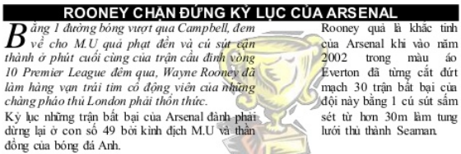

BÀI 2

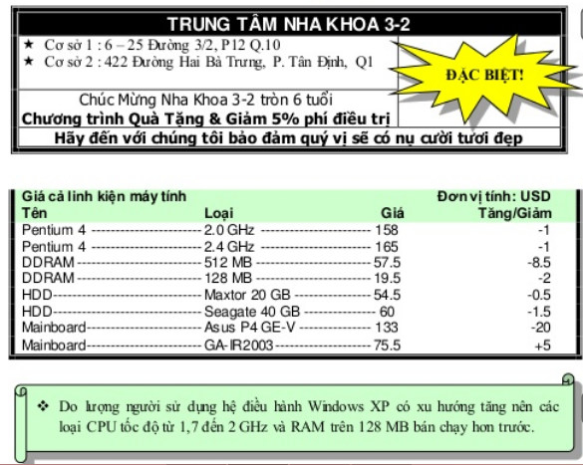

BÀI 3 :

